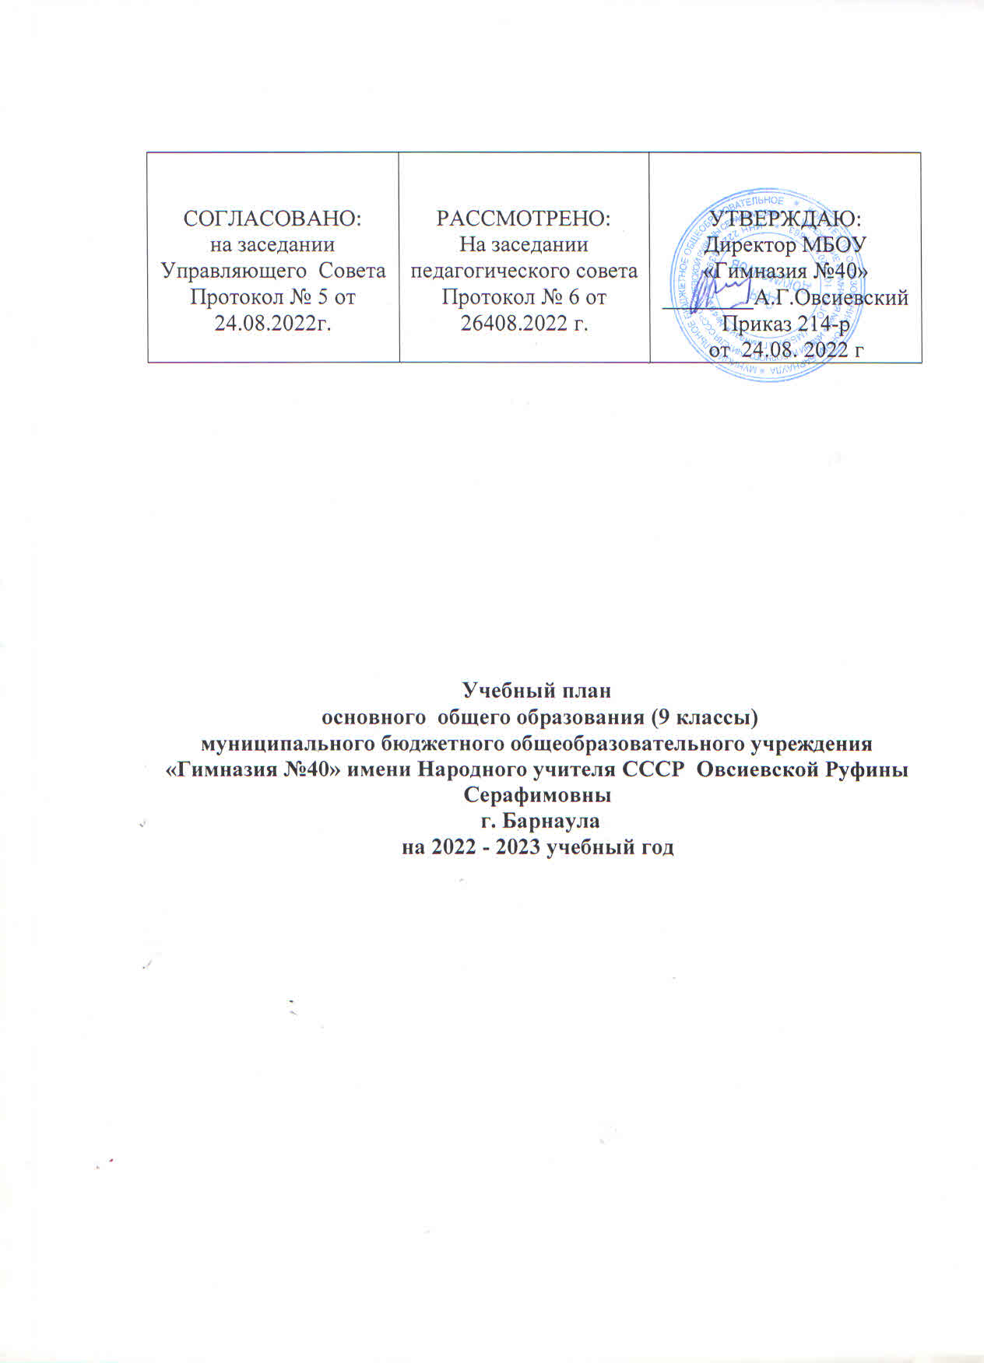

Пояснительная записка

Учебный план МБОУ «Гимназия №40» на уровне основного общего образования разработан в соответствии с основной образовательной программой основного общего образования и является механизмом ее реализации.
Учебный план основного общего образования составлен на основе Примерного учебного плана основного общего образования, по второму варианту с максимальной недельной учебной нагрузкой 6020 часов.
Учебный план состоит из двух частей: обязательной части и части, формируемой участниками образовательных отношений.
Обязательная часть учебного плана определяет состав обязательных предметных областей, учебных предметов и учебное время, отводимое на их изучение по классам обучения.
Содержание предметов «Родной язык», «Родная литература» реализуются как самостоятельные предметы - по 1 часу. В 9Аклассе русский язык изучается по программе углубленного уровня в количестве 4 часов (в 9б,в – 3 часа).
Часть учебного плана, формируемая участниками образовательных отношений, определяет содержание образования, обеспечивающего реализацию интересов и потребностей обучающихся, их родителей (законных представителей), гимназии.
Время, отводимое на данную часть учебного плана, использовано на предпрофильные курсы в 9Б,В классах.
Промежуточная аттестация по освоению общеобразовательных программ основного общего образования (9 классы) осуществляется каждую четверть и год. Текущий контроль осуществляют учителя, реализующие соответствующую часть образовательной программы. Результаты текущего контроля фиксируются в электронном журнале обучающегося по 5 – бальной шкале и «не оценивается» по элективным курсам, включая предпрофильную подготовку (9 классы).
Формами промежуточной: четвертная и годовая.
Сроки промежуточной аттестации указаны в календарном учебном графике.
Количество часов в учебном плане соответствует рекомендованному количеству часов УМК.
При проведении учебных занятий по предметам «Иностранный язык», «Информатика» осуществляется деление класса на группы при наполняемости класса более 25 человек.
Продолжительность учебного года для обучающихся по программе основного общего образования составляет в 9 классе 34 недели.
Предметная область | Учебные предметы | Количество часов в неделю
I. Обязательная часть |  | 9а класс (с улубленным изучением русского языка) | 9Б, В
Русский язык и литература | Русский язык | 4 | 3
 | Литература | 3 | 3
Родной язык и литература | Родной язык | 1 | 1
 | Родная литература | 1 | 1
Иностранный язык | Иностранный язык (английский язык) | 3 | 3
 | Второй ин. яз Немецкий язык | 2 | 2
Математика и информатика | Математика
 | Алгебра | 4 | 4
 | Геометрия | 2 | 2
 | Информатика | 1 | 1
Общественно-научные предметы | История России. Всеобщая история | 2 | 2
 | Обществознание | 1 | 1
 | География | 2 | 2
Естественно-научные предметы | Биология | 2 | 2
 | Химия | 2 | 2
 | Физика | 2 | 2
Искусство | Музыка
 | Изобразительное искусство
Технология | Технология
Физическая культура и основы безопасности жизне-деятельности | Физическая культура | 3 | 3
 | Основы безопасности жизнедеятельности | 1 | 1
 | Итого | 36 | 35
II часть, формируемая участниками образовательных отношений | Предпрофиль |  | 1(б,в)
 | Максимально допустимая недельная нагрузка (6-дневная неделя) | 36 | 36

